Виртуальная экскурсия по городу Смоленску для детей старшего дошкольного возраста.

Приложение 2

Достопримечательности Смоленска

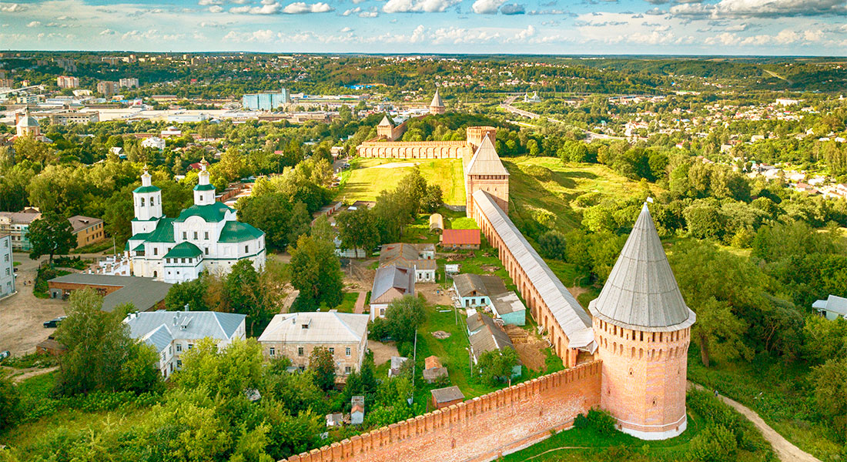
Смоленск – старинный русский город на берегах Днепра, который ведет свою историю с 863 года. Веками он служил надежным бастионом, преграждавшим путь на Москву с запада. Героические страницы истории нашли свое отражение в достопримечательностях Смоленска.

Смоленская крепость
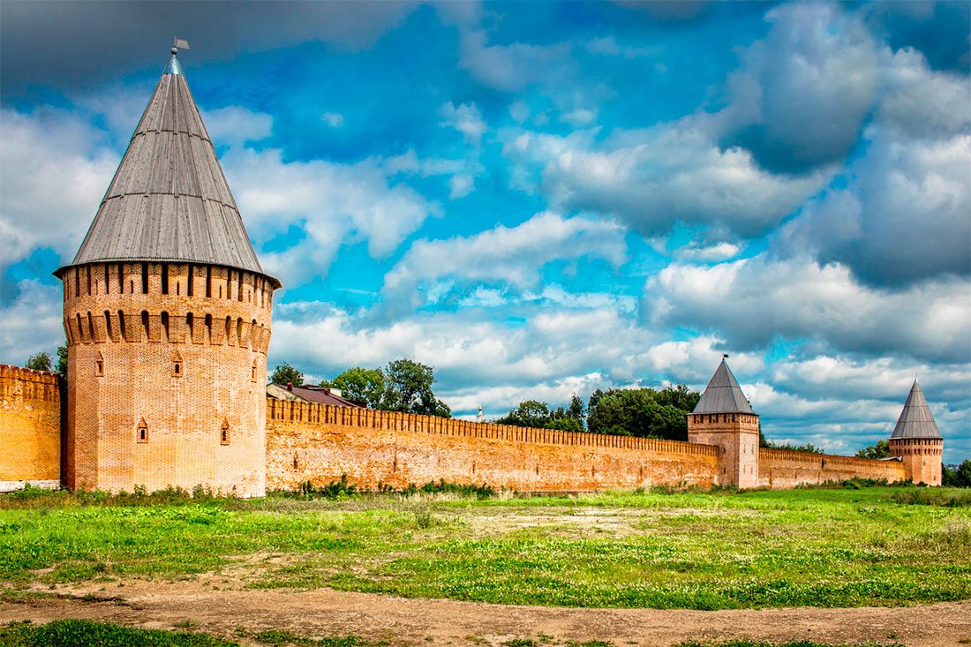
Древний Смоленск имел огромное значение в обороне русских земель, и главную роль в этом играло фортификационное сооружение – Смоленская крепость. Первая крепость была простроена в городе по указу Ивана Грозного, но поскольку она была деревянной, ее было решено заменить каменной. Проект каменной крепости создал зодчий Федор Конь. Большую ее часть через несколько веков уничтожили войска Наполеона, отступавшие в 1812 году, но уже в наше время 17 башен и половина крепостной стены были отреставрированы. Каждый жительгородаскажет, что посмотреть в Смоленске нужно в первую очередь крепость. Стена имела протяженность 6,5 км, ширина стен составляла около 6 метров, а высота – до 19 метров. Здесь ни одна башня не повторяется – все они имеют собственный облик и свое название. Долгочевская башня расположена на восточном участке стены, который наиболее хорошо сохранился. Башня «Веселуха» имеет необычную 16-гранную форму. От нее к Никольским воротам идет наиболее крупный сохранившийся участок стены. Башня Орел была разрушена, а затем восстановлена. Громовая башня считается одной из самых красивых. Сегодня здесь разместился филиал музея «Смоленск – щит России». Адрес: Смоленская крепостная стена, улица Барклая-де-Толли, Смоленск, Россия.
Набережная Смоленска
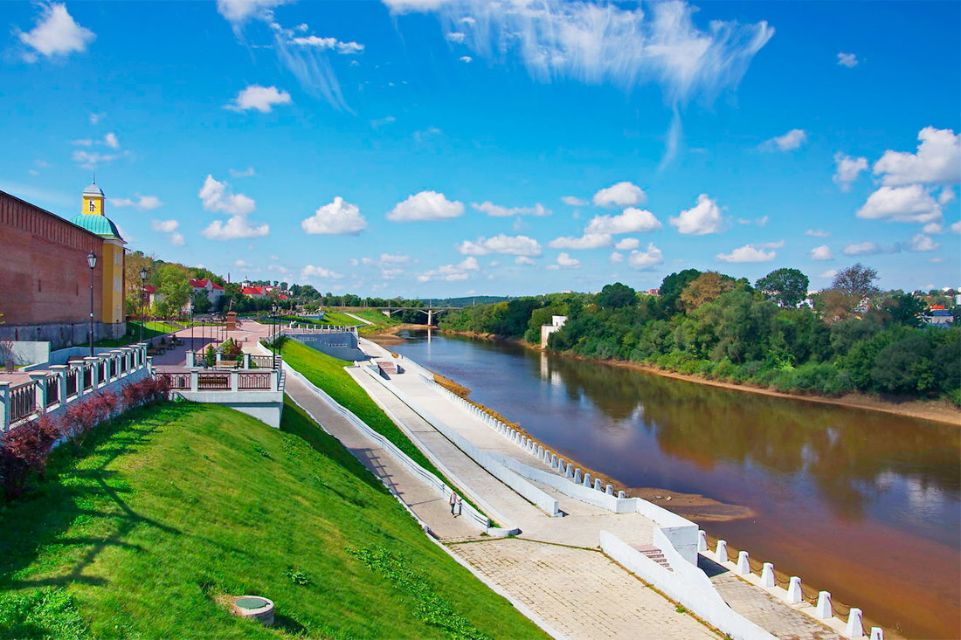
Смоленск – город, раскинувшийся на берегах Днепра. Устройство городской набережной было предусмотрено городскими планами еще после окончания Отечественной войны 1812 года. Однако работы постоянно откладывались, и жителям Смоленска пришлось очень долго ждать появления современной благоустроенной набережной, которую можно с гордостью показывать гостям города. Двухсотлетнее ожидание завершилось в 2012 году, когда в Смоленске начали благоустраивать красивое место отдыха на берегу Днепра. Официальное открытие набережной состоялось летом 2014 года. Сегодня здесь высажены деревья, участки на трех уровнях вымощены плиткой и соединены лестницами и пандусами. На набережной появились детские площадки, лавочки и красивые клумбы, сделав это место идеальным для отдыха. Адрес: Набережная, Студенческая ул., 6А, Смоленск.
Собор Успения Пресвятой Богородицы (Успенский собор)
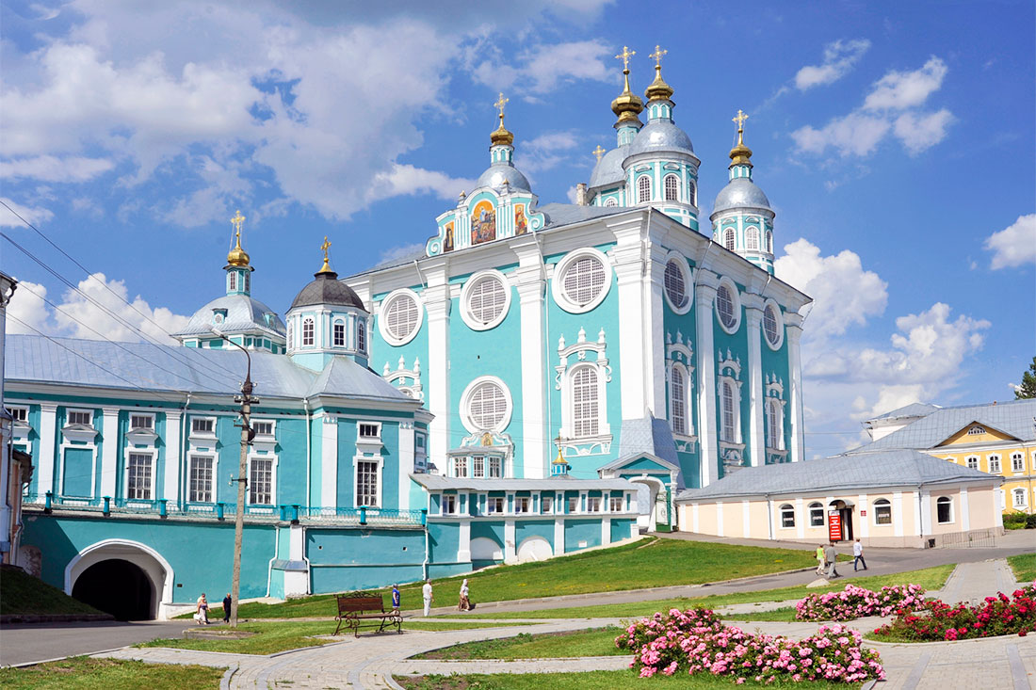
Успенский собор – своеобразный туристический ориентир Смоленска и красивейший храм города. Он возвышается на 69 метров на вершине Соборной горы. Возведение храма началось в 1677 году на том месте, где стоял одноименный древний собор, разрушенный поляками. Собор Успения Пресвятой Богородицы окружают другие постройки: храмы, колокольня, палаты и корпуса, образуя архитектурный ансамбль в стиле барокко. Успенскому собору удалось уцелеть и во время нескольких войн, и в годы советской власти. Сегодня он предстает практически в первозданном виде – во всем своем величии, с пятиярусным резным иконостасом XVIII века, высота которого составляет 30 метров. Подняться к Успенскому собору можно по крутой лестнице. Несмотря на это, здесь всегда много туристов и паломников. На вершине горы установлены лавочки и оборудована смотровая площадка, откуда можно любоваться живописными видами Смоленска. Адрес: Успенский собор, улица Соборный двор, Смоленск.
Большая Советская улица
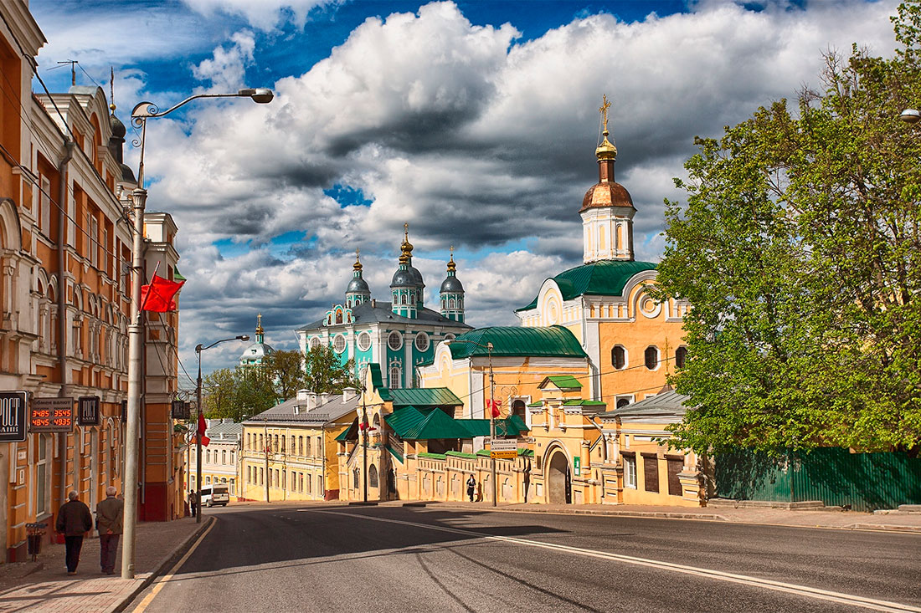
Эта улица Смоленска хоть и не является самой старинной, но, тем не менее, считается одной из красивых и популярных городских достопримечательностей. Она протянулась от днепровского берега через исторический центр Смоленска, мимо Соборной горы с Успенским собором. Именно на этой улице, которая раньше называлась Троицким шоссе и Большой Благовещенской улицей, зажиточные горожане строили свои особняки и доходные дома. Сегодня практически каждый дом, сохранившийся на Большой Советской улице, является архитектурной «жемчужиной», достойной особого внимания. Большинство жилых и административных зданий, выходящих на главную улицу, признаны памятниками архитектуры и истории. Часть зданий, разрушенных во время войны, были тщательно восстановлены в первозданном виде по фотографиям и архивным документам. Адрес: Улица Большая Советская, Смоленск.
Исторический музей
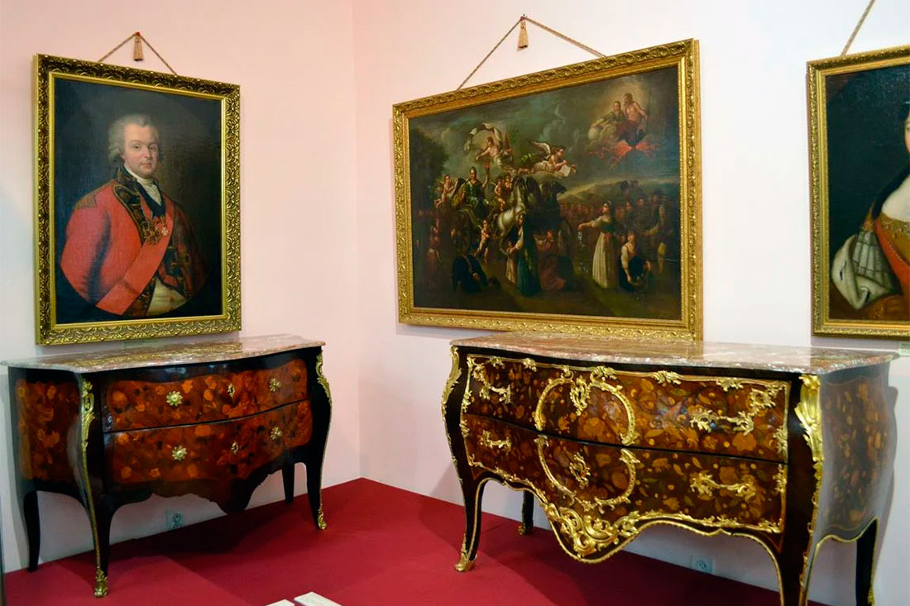
Смоленск – город с богатой и сложной историей, о которой туристы и местные жители могут узнать из музейной экспозиции. Исторический музей, датой основания которого принято считать 1888 год, входит в состав Смоленского музея-заповедника и считается одним из его старейших подразделений. В музейных залах размещены 2 постоянные экспозиции. Первая из них рассказывает о древнейшей истории Смоленского края и демонстрирует свыше 1500 экспонатов, включая настоящий скелет мамонта. Вторая коллекция повествует о периоде, когда город Смоленск входил в состав Древнерусского государства. Здесь представлены старинные монеты и оружие, латунные, бронзовые и керамические изделия. В музее также проводятся временные тематические выставки, позволяющие увидеть экспонаты из музейных фондов. Адрес: Исторический музей, улица Ленина, Смоленск.
Художественная Галерея
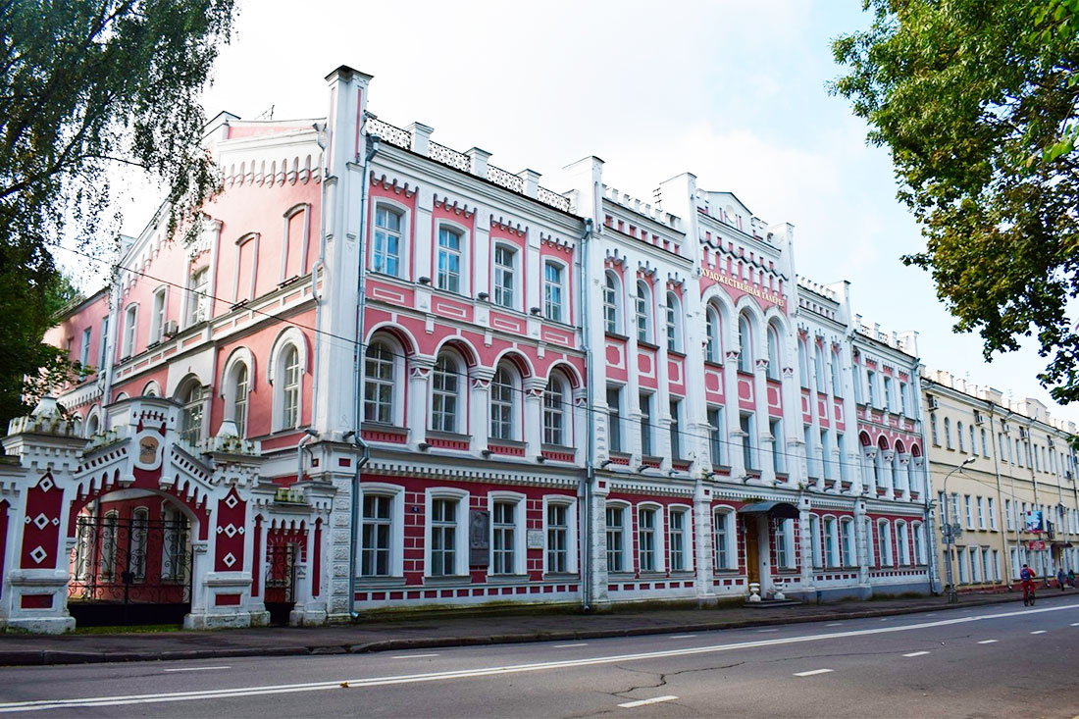
Художественная галерея была основана в Смоленске в 1920 году в помещении бывшего Уездного земства. Сегодня галерея занимает отреставрированное трехэтажное здание бывшего Александровского реального училища. Построенное в конце XIX века, оно признано архитектурным памятником и объектом культурного наследия. Смоленская галерея – одна из крупнейших в Центральной России: здесь представлены 500 произведений искусства: живопись, иконы, графика, скульптуры и предметы декоративно-прикладного искусства. Среди экспонатов можно увидеть шедевры кисти В. Серова, И. Репина, И. Айвазовского, И. Левитана, В. Тропинина и других выдающихся живописцев. В галерее проводятся временные выставки и другие культурно-просветительские мероприятия. Адрес: Художественная Галерея, Коммунистическая улица, Смоленск.
Смоленский государственный музей-заповедник
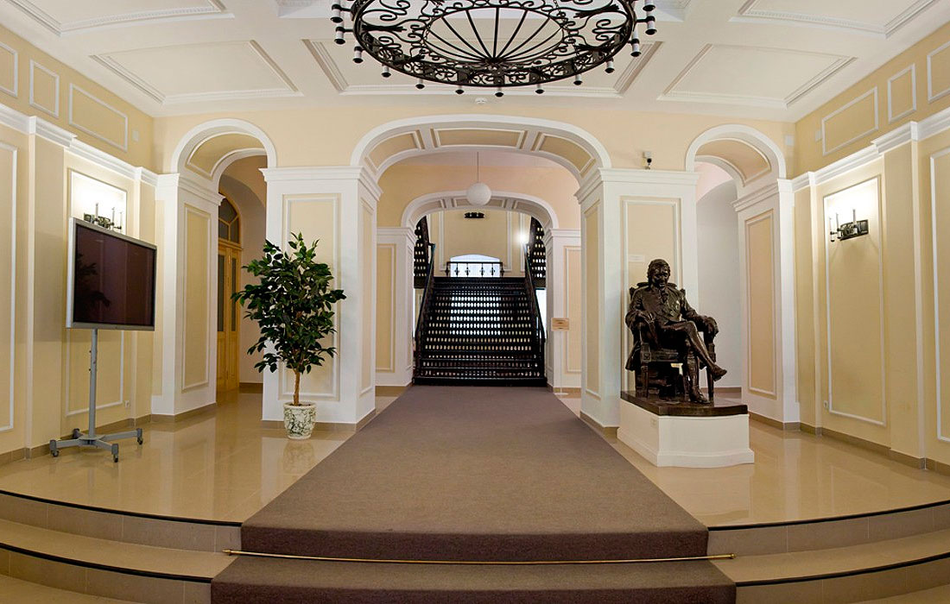
Смоленский музей-заповедник является одним из крупнейших музейных объединений страны. В его структуру входят 12 отделов и 5 филиалов, расположенных в Смоленской области. Датой основания музея-заповедника считается 1888 год, когда на базе трех городских музеев было организовано объединение. Все музейные подразделения располагаются в зданиях, которые являются архитектурными памятниками XVII – начала XX веков и усадьбах жителей города, которыми гордится Смоленск. Среди них – имения меценатки М.К. Тенишевой, композитора М.И. Глинки, путешественника и географа Н.М. Пржевальского, квартира советского поэта и писателя А.Т. Твардовского. Музейные фонды насчитывают более 600 тысяч экспонатов: археологические находки, живопись и графика, скульптуры и произведения декоративно-прикладного искусства, оружие и нумизматика, книги и мебель, документы и фотографии. Адрес: Смоленский государственный музей-заповедник, Коммунистическая улица, Смоленск.
Историко-архитектурный комплекс «Теремок»
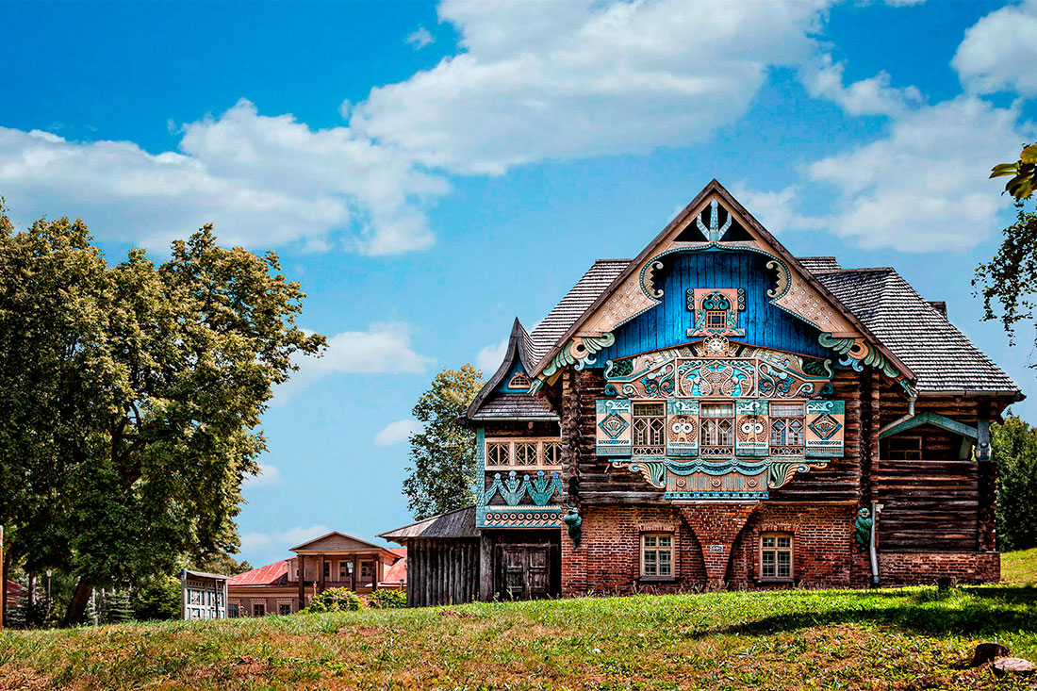
Этот комплекс расположен в усадьбе князей Тенишевых – коллекционеров и меценатов, игравших большую роль в культурной жизни Смоленска и всей России. На рубеже XIX – XX веков дворянское имение в селе Талашкино стало гостеприимным домом для представителей творческой интеллигенции. Здесь Мария Клавдиевна Тенишева создала художественный центр, который впоследствии стал известен не только в России, но и в Европе. Сегодня комплекс «Теремок» относится к Смоленскому музею-заповеднику. Туристов приглашают на экскурсии по местам, где бывали знаменитые живописцы и музыканты. Здесь творили художники И. Репин и М. Врубель, гостили Ф.Шаляпин и И. Стравинский. Над порталом церкви в имении Тенишевых сохранилась мозаика, выполненная Николаем Рерихом. Адрес: Теремок, историко-архитектурный комплекс, пос. Фленово, Смоленская область.
Католический Приход “Непорочного Зачатия Пресвятой Девы Марии”
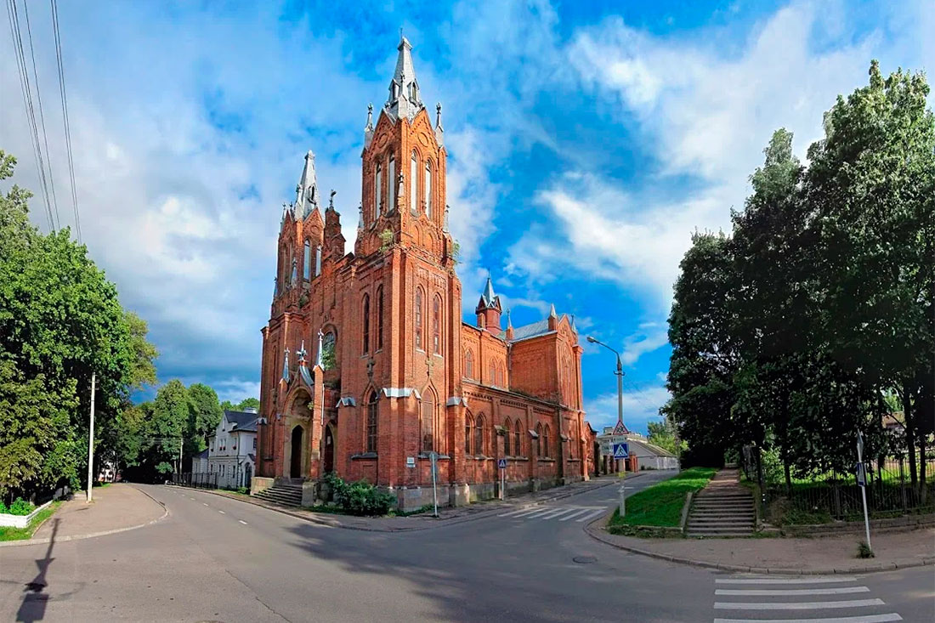
Этот величественный католический храм из красного кирпича появился в Смоленске в 1898 году. Здание, абсолютно нетипичное для архитектуры русского города, возведено в неоготическом стиле по проекту архитектора М.Ф. Мейшнера. В советские годы храм был закрыт, а его здание использовалось для хранения архивных фондов. Сегодня Храм Непорочного Зачатия Пресвятой Девы Марии пустует, хоть и признан объектом культурного наследия. Полюбоваться на строгую красоту этого здания в настоящее время можно только снаружи. Башни, устремленные в небо, тонкие шпили, узкие стрельчатые окна – все эти детали восхищают величием. По предварительной договоренности для туристических групп возможна организация экскурсии по территории прихода. Адрес: Католический Приход “Непорочного Зачатия Пресвятой Девы Марии”, улица Урицкого, Смоленск.
Церковь Петра и Павла
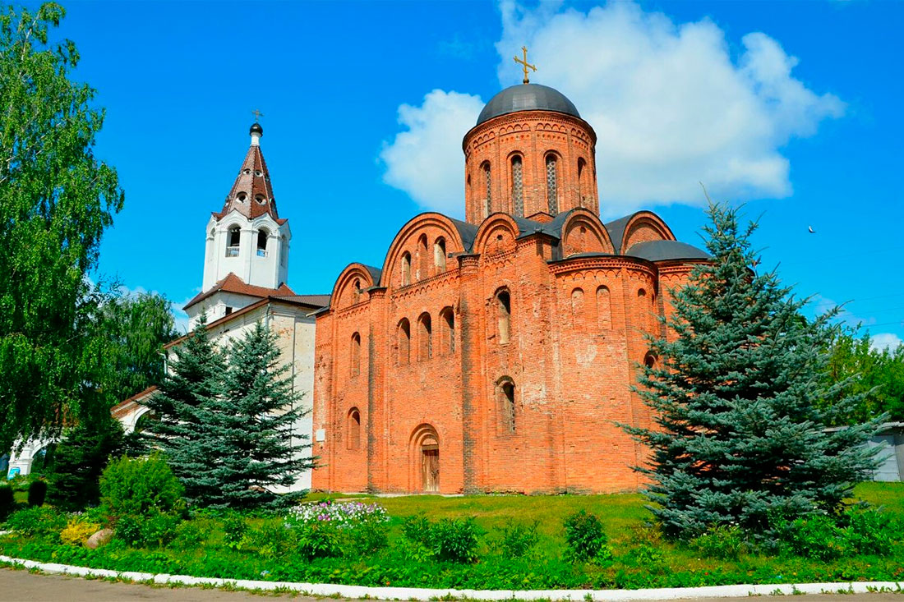
Церковь Петра и Павла – одна из первых исторических достопримечательностей, которую видят туристы, приехавшие в Смоленск на поезде. Этот храм, расположенный возле железнодорожного вокзала, был построен из красного кирпича в 1146 году. Церковь, которая возводилась как православная, в XVII веке была превращена в костел, а затем вновь стала православным храмом. В XVIII веке рядом была возведена церковь Св. Варвары, которая вошла в храмовый комплекс. Сегодня церковь Петра и Павла – действующий православный храм. Здание, признанное объектом культурного наследия федерального значения, является уникальным памятником каменного храмового зодчества домонгольского периода. Внутреннее убранство церкви не отличается особой пышностью, но на ее сводах и стенах сохранились фрагменты древних росписей. Особенность интерьера – необычное освещение, которое достигается благодаря своеобразному размещению окон. Адрес: Церковь Петра и Павла, улица Кашена, Смоленск.
Культурно-выставочный центр имени Тенишевых
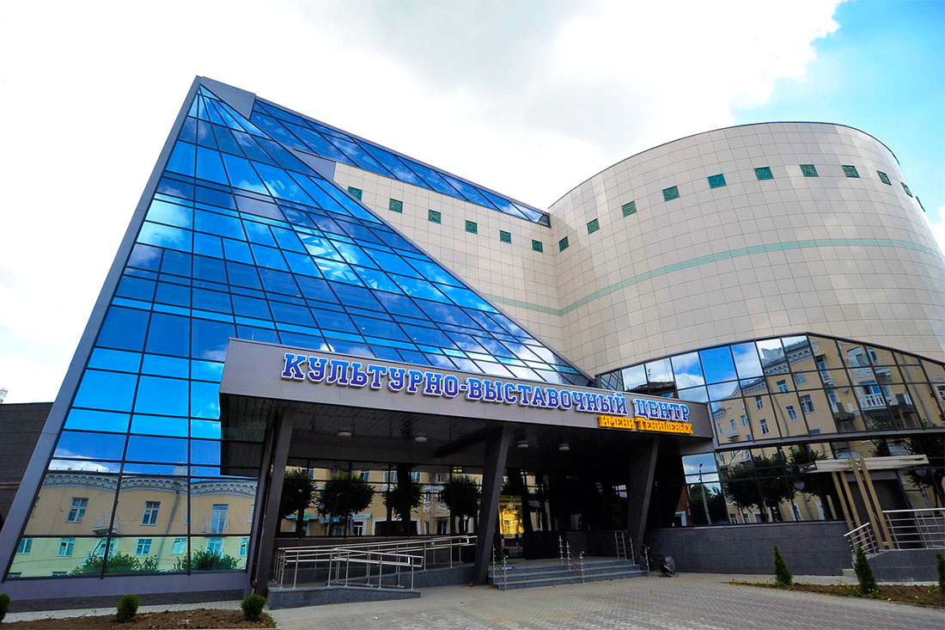
История Смоленской области связана с дворянским родом Тенишевых. В селе Талашкино было расположено княжеское поместье, принадлежавшее супругам Тенишевым. В конце XIX – начале XX веков, благодаря княгине Марии Клавдиевне, это имение стало одним из центров художественной жизни России. М.К. Тенишева открыла в Смоленске начальную рисовальную школу и основала Музей русской старины. В 1911 году Мария Клавдиевна была удостоена звания почетной гражданки Смоленска, а в 2013 году имя меценатов Тенишевых было присвоено новому Культурно-выставочному центру. Его создание было приурочено к 1150-летию города. Оригинальное современное здание в стиле хай-тек вмещает выставочные залы, где демонстрируются работы художников-стеклодувов, живописцев, фотографов, скульпторов. Здесь проходят лекции, мастер-классы и спектакли. Адрес: Культурно-выставочный центр имени Тенишевых, улица Пржевальского, Смоленск.
Лопатинский сад
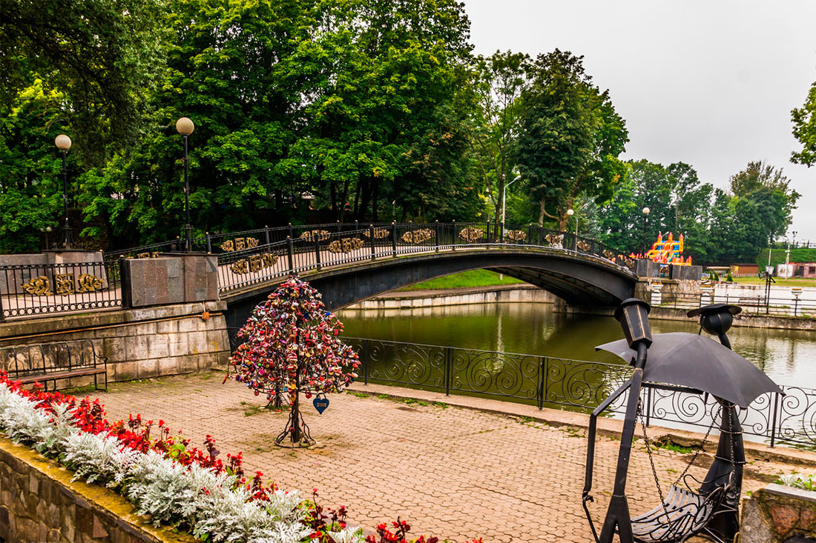
Этот парк расположен в самом центре Смоленска. Он привлекает развитой инфраструктурой и своим богатым историческим прошлым. В основу парка был положен ландшафтный сад, созданный в 1874 году смоленским губернатором Александром Лопатиным. Раньше на этом месте стояли руины крепости, и в окрестностях располагалось множество исторических памятников, которые планировалось сделать единым ансамблем. Сегодня Лопатинский сад переживает расцвет, став одной из самых популярных городских достопримечательностей. С каждой из окружающих улиц через ворота можно пройти на территорию парка, которая разделена на тематические зоны. В исторической части можно увидеть фрагменты крепостной стены и бастион. Развлекательная зона привлекает отдыхающих аттракционами: здесь есть качели и карусели, комната кривых зеркал и колесо обозрения, горки и тиры. В рекреационной зоне расположены поющие фонтаны, пруд с каналами и вольеры с белками. Адрес: Лопатинский сад, улица Ленина, Смоленск.
Реадовский парк
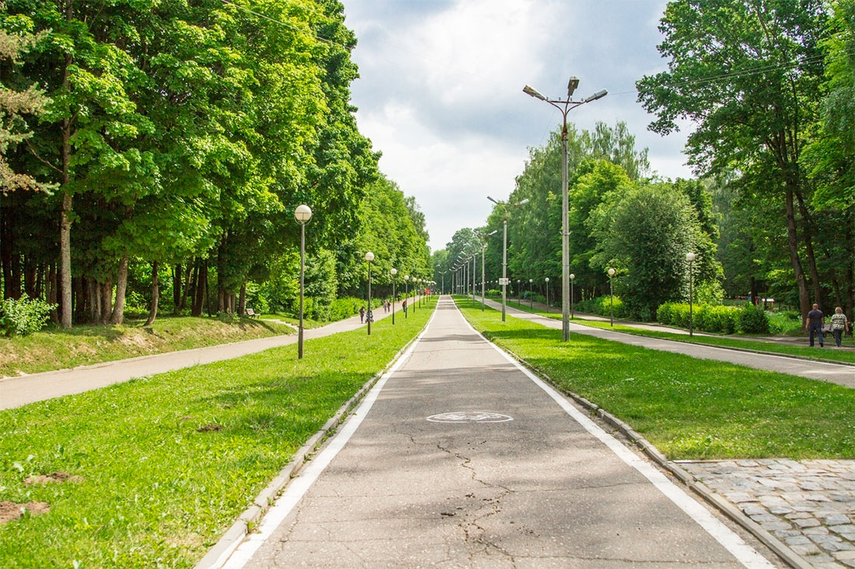
Эта благоустроенная территория раскинулась на берегу реки Ясенной, где до революции находилось загородное имение смоленских дворян Реадов. Начало этому старинному роду было положено выходцем из Англии еще при Петре I. Усадьба Реадов располагалась под Смоленском в окружении садов и перелесков. После Великой Отечественной войны эту территорию занимал «Зеленстрой», а в 1960 году здесь был создан Реадовский лесопарк. Именно в те годы началась массовая высадка деревьев, большинство из которых относятся к лиственным породам. Сегодня это место привлекает жителей и гостей города не только своим удобным местоположением. На территории лесопарка установлен Курган бессмертия в память о жителях, погибших в годы Великой Отечественной войны. Летом в Реадовском лесопарке можно покататься на велосипедах, зимой – на лыжах. Здесь работает прокат велосипедов, лыж и роликовых коньков. Адрес: Реадовский парк, Смоленск.
Соборная гора Смоленска
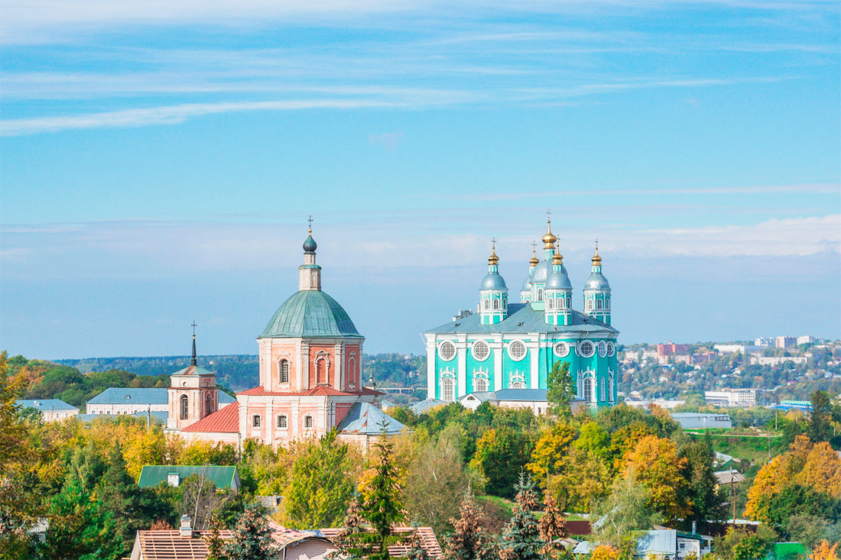
Это место – гордость, украшение и символ Смоленска. С самого основания поселения холм, возвышающийся над Днепром, служил хорошим укреплением и административно-религиозным центром города. В 1101 году на вершине горы был возведен собор Успения Пресвятой Богородицы, заложенный Владимиром Мономахом. В 1677 году на Соборной горе вместо разрушенного поляками древнего храма начали строить великолепный Успенский собор, который сохранился до наших дней. В этом соборе хранятся древние христианские реликвии, а его внутренняя отделка поражает великолепием. Рядом с храмом расположен комплекс старинных зданий, в том числе духовное училище и архиерейские палаты. На Соборную гору ведет парадная лестница, а на ее вершине обустроена смотровая площадка. Адрес: Соборная гора, улица Соборный двор, Смоленск.
Смоленский государственный драматический театр им. А.С. Грибоедова
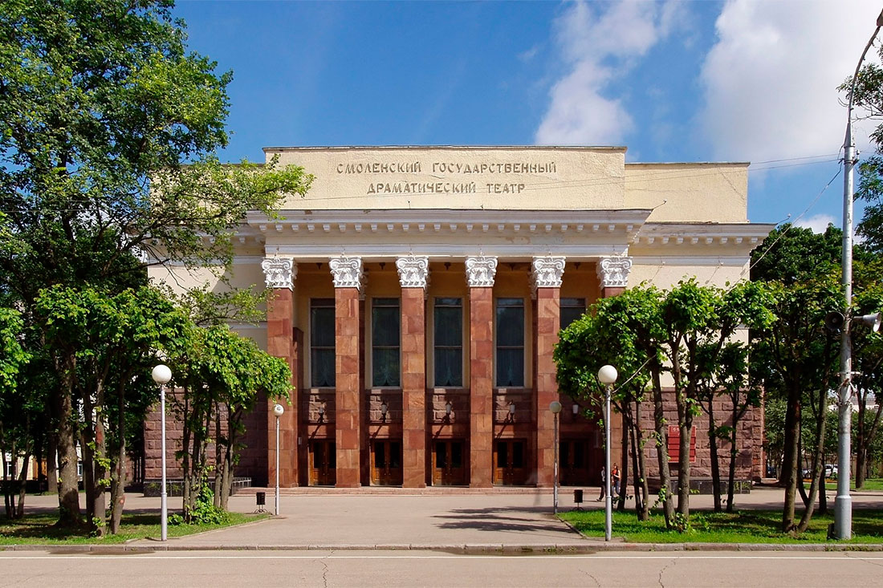
Смоленский театр им. Грибоедова считается одним из старейших действующих театров драмы в стране. Датой его основания приятно считать 1780 год, когда к приезду в Смоленск Екатерины II был обустроен «оперный дом», на сцене которого, согласно архивным данным, была представлена «российская комедия с хором». Сегодня Смоленский драматический театр занимает монументальное здание, построенное для него в 1939 году в стиле конструктивизма. Большой зал рассчитан на 825 человек, Малая сцена – на 60 зрителей. В репертуаре театра – драматические и музыкальные спектакли, балетные постановки, мюзиклы, рок-оперы и вечера романсов. Особое внимание уделяется произведениям отечественных драматургов, как классиков, так и наших современников. Адрес: Смоленский государственный драматический театр им. А.С. Грибоедова, площадь Ленина, Смоленск.
Музей «Смоленский лен»
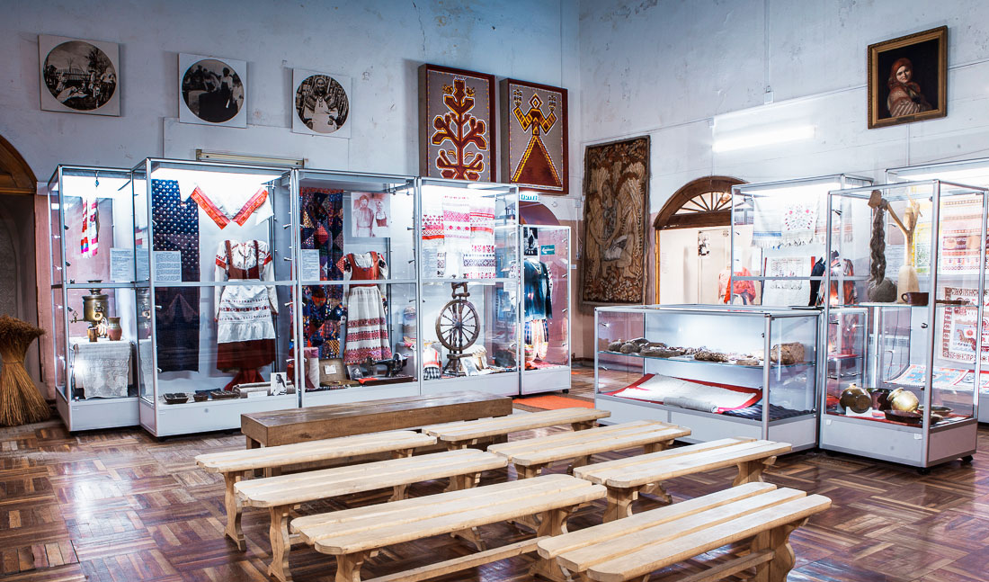
Природа Смоленской области создала идеальные условия для выращивания льна, превратив этот край в один из крупнейших центров льноводства. Местные жители веками выращивали на смоленской земле «северный шелк» и занимались ткачеством. Поэтому неудивительно, что в Смоленске был создан Музей льна. Основанный в 1980 году, он является самым старым из подобных учреждений и входит в структуру Смоленского государственного музея-заповедника. Экспозиция музея «Смоленский лен» разместилась в Никольской башне Смоленской крепости, которая является архитектурным памятником начала XVII века. На первом этаже представлены инструменты, которые использовались для выращивания и обработки льна, а также интерьер деревенской избы. Второй этаж занимает коллекция традиционных льняных изделий с кружевами и вышивкой, в том числе свадебные костюмы из льняной ткани. Адрес: Смоленский лен, улица Маршала Жукова, Смоленск.
Городская кузница
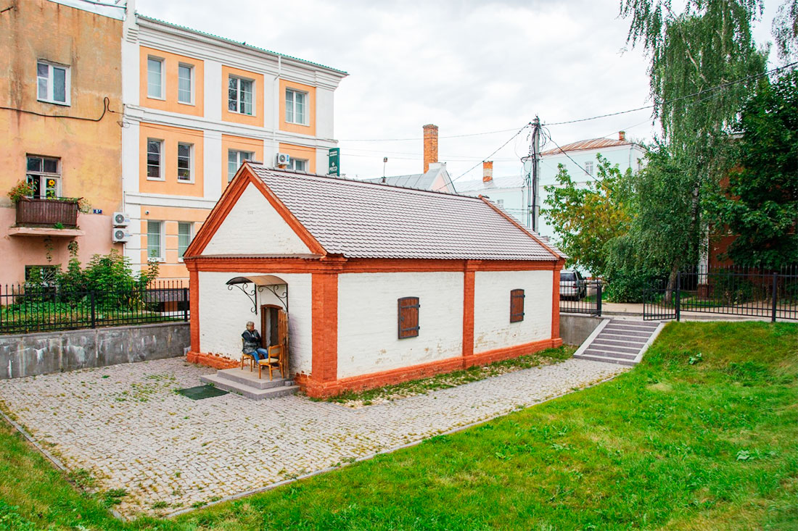
Самым старым гражданским сооружением Смоленска является здание кузницы. Построенное на рубеже XVII – XVIII веков, оно стало единственным нефортификационным сооружением, которое уцелело внутри крепостной стены до сегодняшних дней. Этот небольшой одноэтажный домик десятки лет служил архивом, затем кузницей, а во время войны спасал людей от бомбежек. В 1982 года в здесь разместился Музей кузнечного ремесла. В музейном зале воссоздана обстановка кузнечной мастерской. Экспозиция демонстрирует старинные инструменты: наковальню, кувалды, молотки. Представлены в коллекции и кованые изделия работы смоленских кузнецов. Адрес: Городская кузница XVII-XVIII в.в., улица Ленина, Смоленск.
Музей Смоленщина в годы Великой Отечественной войны
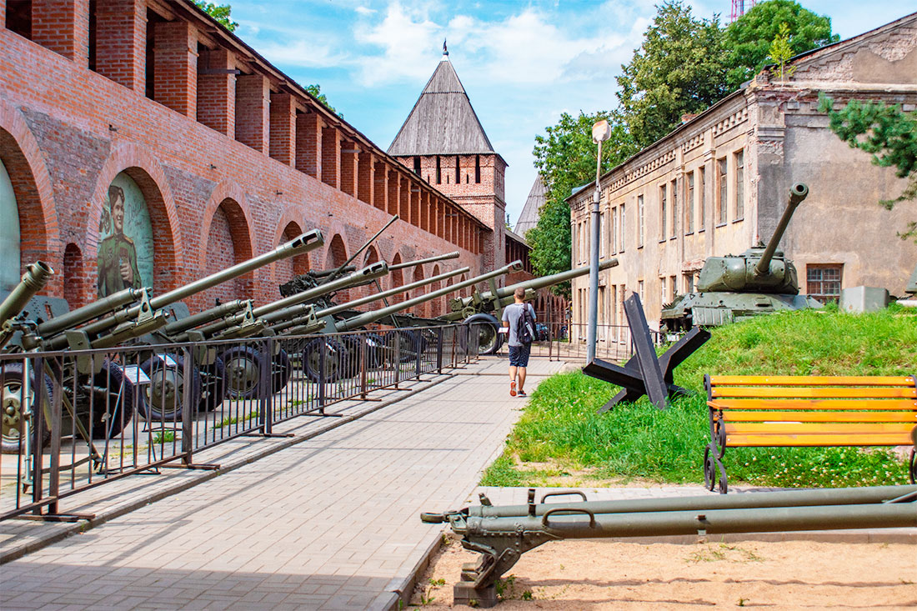
Экспозиция одного из самых посещаемых музеев Смоленска расположена в здании бывшего училища «Памяти 1812 года». Это двухэтажное здание в неорусском стиле было возведено в 1912 году, к 100-летней годовщине Отечественной войны 1812 года. Оно стилизовано под крепостные башни – с зубцами и бойницами. В годы Великой Отечественной войны это здание очень пострадало, но было восстановлено уже в 1945 году. В 1973 году, к 30-летию освобождения Смоленской земли советскими войсками, здесь разместился музей «Смоленщина в годы ВОВ». Экспозиция включает предметы и документы, посвященные роли Смоленска в истории войны. Коллекция военных артефактов содержит ценные архивные документы и фотографии, оружие и военную форму, знамена и награды, предметы солдатского быта и трофеи из Германии. Крупная боевая техника военного времени демонстрируется на площадке перед музеем. Адрес: Смоленщина в годы Великой Отечественной войны, улица Дзержинского, Смоленск.
Здание железнодорожного вокзала
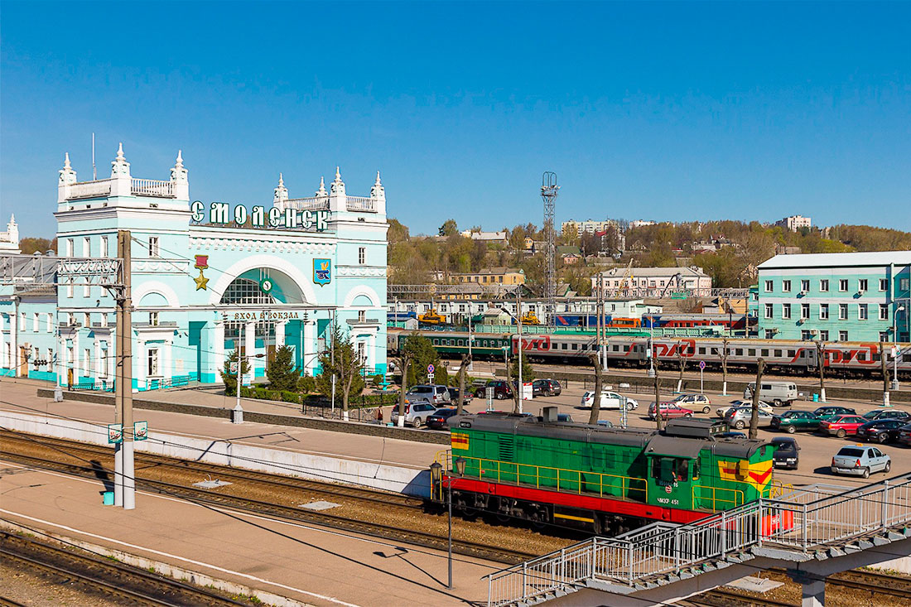
Здание вокзала – первое, что видят туристы, приехавшие в Смоленск по железной дороге. Железнодорожные пути и станция здесь появились 1868 году, а вскоре было построено и здание вокзала. Представлявшее великолепный памятник неоклассицизма, к сожалению, оно было разрушено в годы Великой Отечественной войны. С 1949 по 1952 год было возведено здание железнодорожного вокзала, без которого сегодня трудно представить современный облик Смоленска. Основательная постройка с элементами неоклассицизма и сегодня производит монументальное впечатление. Массивный центральный фасад, орнаментальная отделка, колоннада, арочные проемы – от этих деталей трудно оторвать взгляд. Внутренняя отделка вокзального здания по пышности не уступает его экстерьеру. Адрес: Вокзал Смоленск-Центральный, Привокзальная пл., Смоленск.
Памятники Смоленска.
Смоленск — это город с трагической судьбой, который неоднократно вставал грудью на пути захватчиков, стремившихся поработить русский народ. Особенно много горя смолянам принесла Вторая мировая война, во время которой число жертв среди мирного населения города и области составило более 546 тысяч человек. Сегодня о тех, кто отдал жизнь за свободу Родины, напоминают многочисленные памятники Смоленска. Они созданы в разное время, но их объединяет желание выразить благодарность героям, многие из которых остались лежать в родной земле и не увидели счастливый день Победы.

Памятник воинам-освободителям
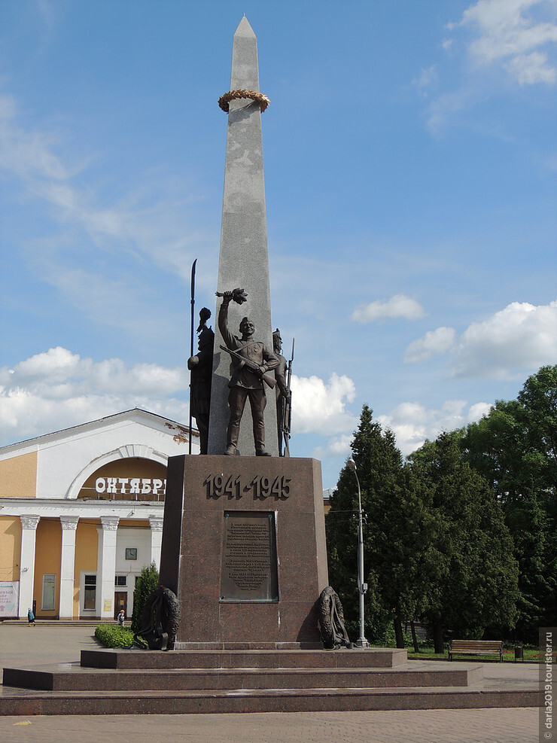
8 мая 2015 года в городе был торжественно открыт новый монумент. Таким образом, памятники Смоленска пополнились еще одним, который отличается от предыдущих тем, что показывает преемственность поколений. С этой целью автор монумента — Игорь Чумаков — разместил перед гранями высокой стелы фигуры трех защитников города разных эпох в соответствующем обмундировании. Это воин-смолянин времен осады города войсками короля Сигизмунда Третьего, солдат русской армии, сражавшийся за Смоленск в годы Отечественной войны 1812 года, и красноармеец с автоматом в руках.
Памятник «Скорбящая мать»
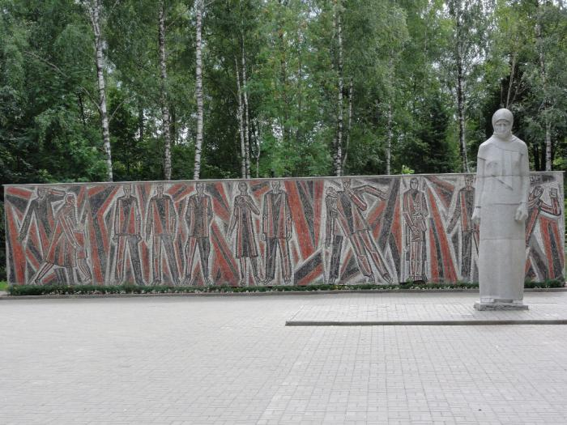
На юго-западной окраине города расположен живописный парк Реадовка. Он был разбит на месте, где летом и осенью 1942 года нацисты казнили свыше 3 тысяч человек. В основном это были подпольщики и партизаны, но было немало и мирных жителей, которых арестовывали по подозрению в сочувствии «врагам Рейха». После освобождения города тела расстрелянных патриотов перенесли в братскую могилу, а над ней установили памятник «Скорбящая мать». Смоленск тем самым приобрел один из самых интересных монументов, посвященных ВОВ. Он представляет собой стену выше человеческого роста, на которой изображен момент казни героев. Перед этим панно установлена скульптура матери в платке с лицом, выражающим безграничную скорбь. Автором монумента является народный художник РСФСР А. Г. Сергеев, посвятивший его созданию два года.
Памятник Теркину
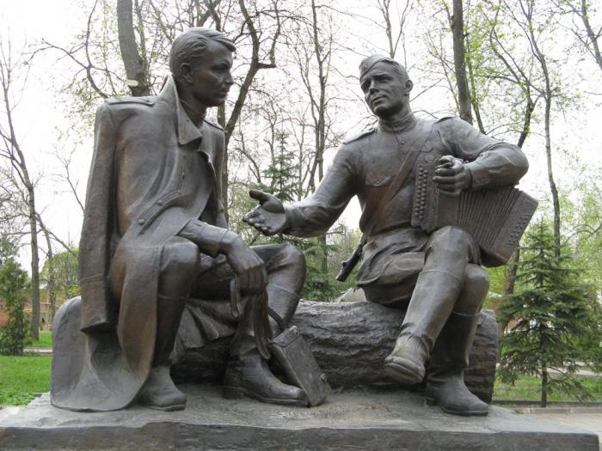
Многие смоляне признаются, что их любимым монументом в родном городе является скульптурная композиция, изображающая двух беседующих фронтовиков, один из которых держит в руках гармонь. Он посвящен поэту Александру Твардовскому и созданному им литературному герою — знаменитому солдату Василию Теркину. Памятник был установлен в 1995 году, в честь 50-й годовщины Великой Победы, и его автором также является скульптор А. Сергеев. Туристы, приезжающие в Смоленск, называют этот монумент очень колоритным и стараются обязательно сфотографироваться на его фоне. Кроме того, молодежь, которая впервые слышит о Василии Теркине, после прогулки в сквере на площади Победы нередко знакомится с бессмертным произведением Твардовского. А ведь оно признано одним из лучших произведений, написанных в годы ВОВ.
«Опаленный цветок»
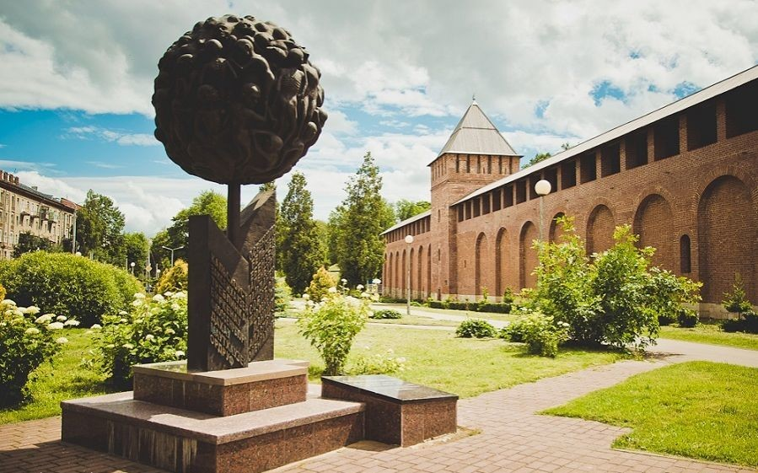
Рассказывая про памятники войны (Смоленск), нельзя не упомянуть о самом трогательном из них. Эта скромная скульптурная композиция посвящена детям-узникам фашистских концлагерей. Она представляет собой множество худеньких детских тел, сжавшихся в большой клубок, который установлен на длинном тонком «стебле». У основания монумента находится два каменных «листка» с названиями концентрационных лагерей, где фашистские изверги держали в заключении юных пленников. Памятник появился в Смоленске десять лет назад, он установлен в парке Пионеров. Инициатором его создания стала региональная организация бывших малолетних узников нацистских концлагерей, многие члены которой провели свое детство за колючей проволокой.
Памятник «Защитникам Смоленска 4-5 августа 1812 г.»
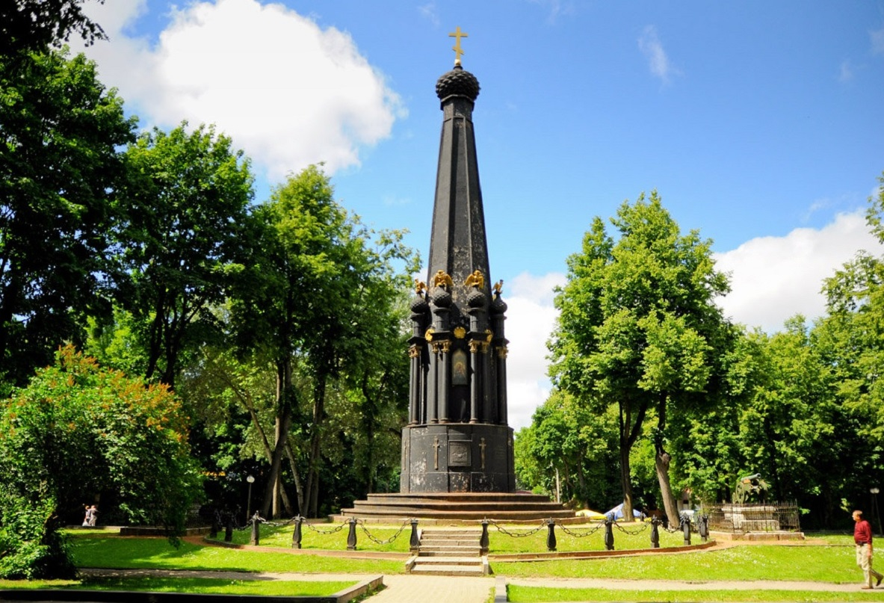
Один из старейших памятников на территории бывшей Российской империи, посвященных Отечественной войне 1812 года. Открыт 5 ноября 1841 года в празднование 29-й годовщины освобождения Смоленска. Памятник-часовня «Защитникам Смоленска 4-5 августа 1812 года» выполнен из чугуна. Общая высота – 26 метров, вес – 30 тонн.
Восемь пар коринфских колонн, установленных на цоколе, венчают золоченые двуглавые орлы. Между колоннами помещены золоченые изображения медалей 1812 года. С восточной стороны памятника между колоннами помещен смоленский образ Божьей Матери Одигитрии.
На цоколе с восточной стороны установлено рельефное изображение плана Смоленского сражения 5 августа 1812 года. По периметру цоколя золочеными буквами выбиты надписи, рассказывающие о сражении. Памятник установлен вблизи Королевской крепости, на которую 4 августа 1812 года войска императора Наполеона произвели первый атаку Смоленска. В 1973 году по обе стороны от памятника были установлены две французские пушки на чугунных лафетах с вензелями императора Наполеона. Пушки были найдены в середине XIX века.
Памятник «Благодарная Россия героям 1812 г.»
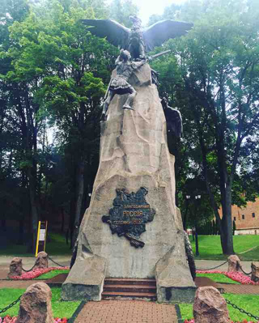
Памятник посвящен событиям начального периода войны 1812 года. Скала – это символ неприступности России, гнездо на вершине – символ Смоленска, орлы – это русские армии, а воин-галл – собирательный образ всей армии Наполеона, представленной всеми странами Западной Европы. Памятник открыт в 1913 году. Сегодня это одна из главных визитных карточек Смоленска. По крутым скальным уступам на вершину взбирается воин-галл с обнаженным мечом в правой руке. Он стремится разорить гнездо, которое защищают два орла: первый сражается с галлом, второй своими широко распахнутыми крыльями прикрывает гнездо. Глядя на эту напряженную схватку, всякий раз испытываешь гордость за свой город, за его жителей, за то, что сам являешься «смолянином». Адрес: Сквер Памяти Героев (напротив музея «Смоленщина в годы Великой Отечественной войны» )
Памятник зодчему Федору Коню
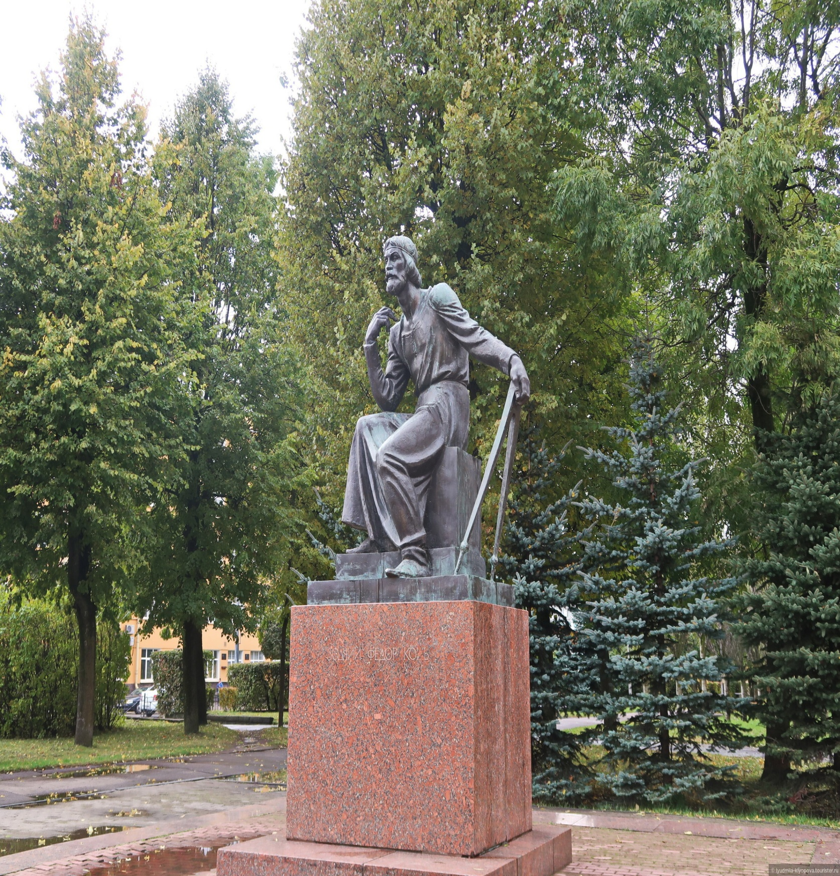
Памятник открыт в 1991 году рядом с одной из самых мощных башен Смоленской крепости – Громовой. Смоленская крепость – это последняя работа мастера. К сожалению, настоящих изображений зодчего не сохранилось, поэтому перед нами собирательный образ талантливого русского зодчего конца XVI – начала XVII веков. Адрес: Смоленск, ул. Октябрьской революции (рядом с Башней Громовой)

Скульптура «Олень»

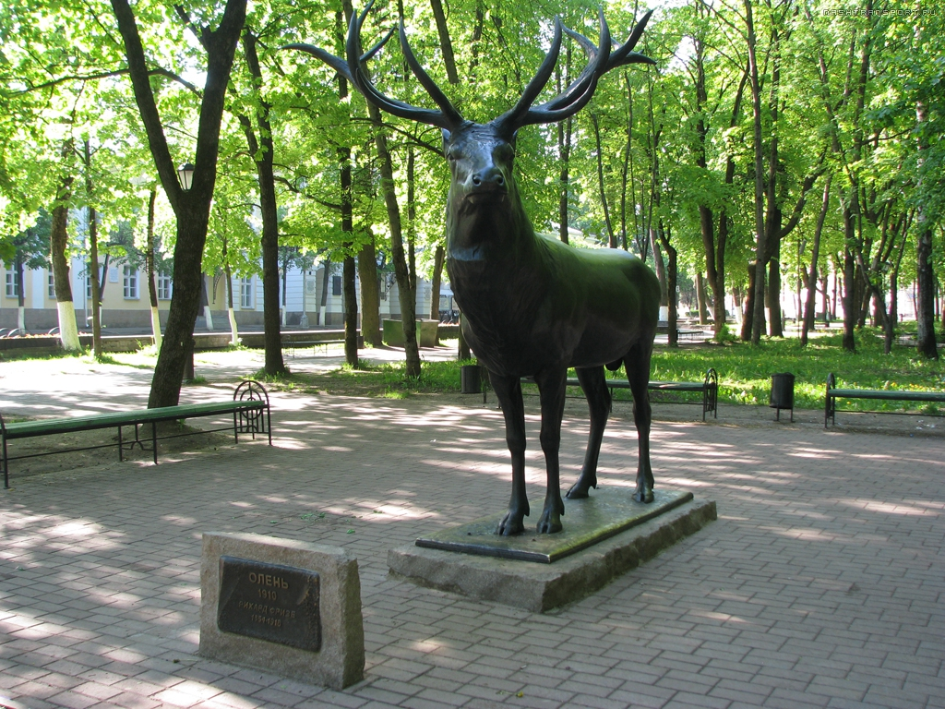
Скульптура была создана по распоряжению императора Восточной Пруссии Вильгельма II в реальных размерах подстреленного им на охоте оленя. Сначала она находилась в имении Вильгельма II под Кенингсбергом (ныне Калининград). Позже имение принад-ежало одному из руководителей Третьего рейха Г. Герингу. В 1946 году скульптура в качестве военного трофея была вывезена в Смоленск и установлена в городском саду как подарок смоленским детям, пережившим гитлеровскую оккупацию.
Адрес: Смоленск, сад «Блонье» (городской сад им. М.И Глинки)

Памятник А. Твардовскому и В. Теркину

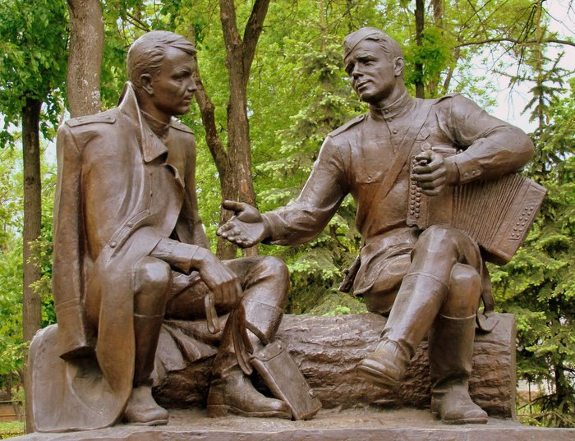

Памятник Александру Твардовскому и Василию Теркину открыт накануне празднования 50-летия Победы в Великой Отечественной войне. Автор памятника, скульптор Альберт Сергеев за эту работу был удостоен звания «Почетного гражданина города Смоленска». Поэт-фронтовик и его лучший литературный герой отлиты из бронзы. Но как живые.
Василий Теркин, увековеченный в бронзе, - это не только признание заслуг придумавшего его автора, но и слава особенному русскому характеру. Беседующие Александр Твардовский и Василий Теркин смотрятся как живые.

Памятник М. И. Глинке
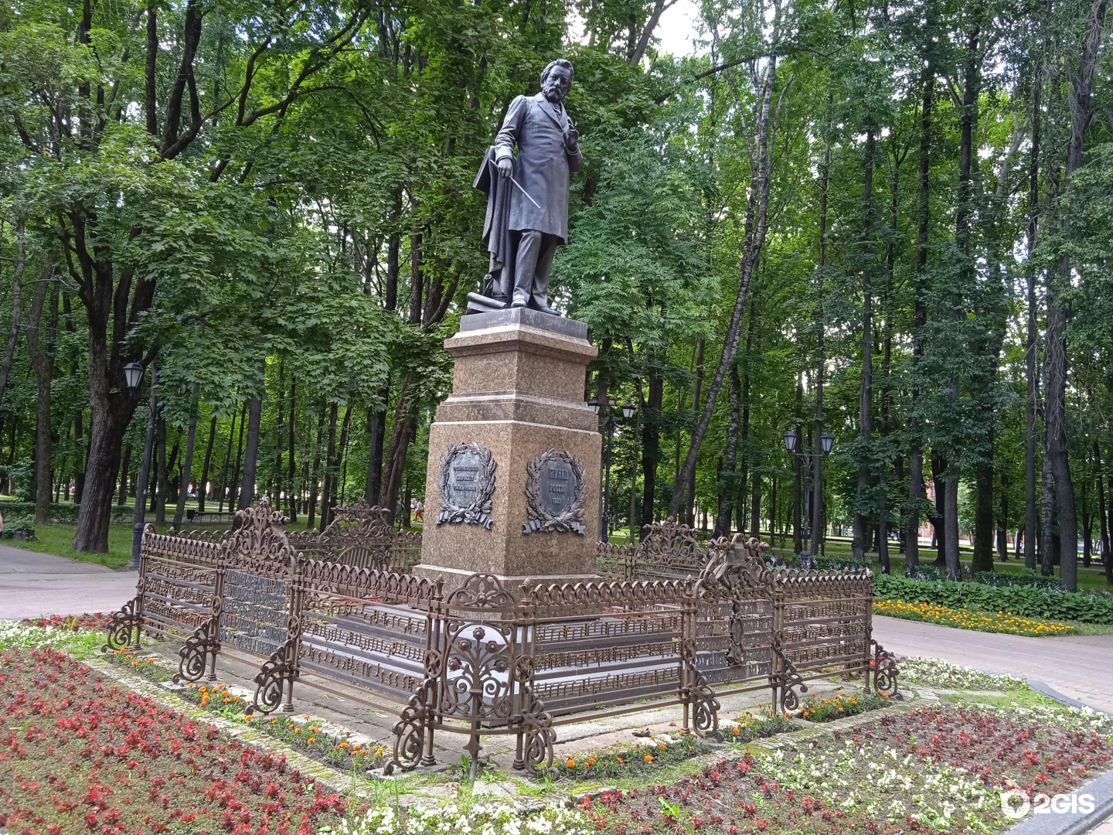
Памятник был торжественно открыт в день рождения композитора 20 мая 1885 года. Впервые в России открывали памятник деятелю искусств. В город приехали почти все отечественные (и не только!) музыкальные звезды того времени. Композитор с дирижерской палочкой в руке на мгновение о чем-то задумался. Кажется, что он управляет невидимым оркестром и вот-вот польется музыка. И она действительно льется. Музыка звучала и тогда, в день открытия памятника.
В саду «Блонье» в исполнении оркестра под управлением М.А. Балакирева до самого вечера звучали 24 произведения нашего великого земляка. Через два года вокруг памятника была установлена ажурная ограда, на которой нотными знаками отражены отрывки тех произведений, которые звучали здесь 20 мая 1885 года. Автор памятника А. Бок.
Адрес: Смоленск, сад «Блонье» (городской сад им. М.И Глинки)

